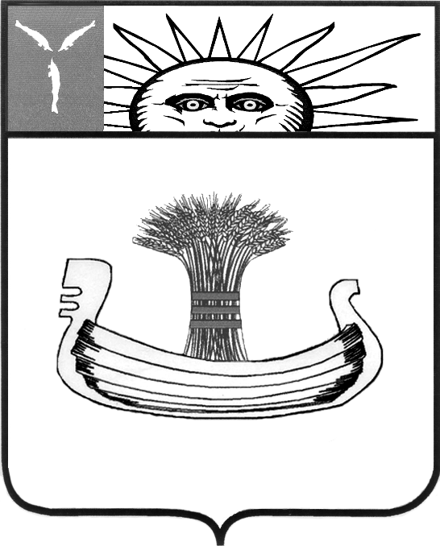

АДМИНИСТРАЦИЯ БАЛАКОВСКОГО МУНИЦИПАЛЬНОГО РАЙОНА

КОМИТЕТ ОБРАЗОВАНИЯ

П Р И К А З
09 апреля 2012 года | № | 200
г. Балаково

Об итогах IV муниципальной научно-исследовательской конференции обучающихся по иностранным языкам «На пути к культуре мира»

В соответствии с приказом № 106 от 20.02.2012 г. «О проведении IV муниципальной научно-исследовательской конференции обучающихся «На пути к культуре мира»» 06 апреля 2012 г. на базе ресурсного центра по проблемам преподавания иностранных языков МБОУ СОШ № 11 была проведена IV муниципальная научно-исследовательская конференция, в которой приняли участие в первом (заочном) туре 21 обучающийся 8-11 классов образовательных учреждений Балаковского муниципального района (английский язык – 13 чел., французский язык – 4 чел., немецкий язык – 4 чел.), 20 обучающихся - во втором (очном) туре (английский язык – 12 чел., французский язык – 4 чел., немецкий язык – 4 чел.) из образовательных учреждений МБОУ СОШ № 11, МБОУ СОШ № 16, МБОУ Гимназия № 1, МБОУ СОШ №19, МБОУ СОШ с. Кормежка.
Итоги научно-исследовательской конференции показали, что в образовательных учреждениях Балаковского муниципального района ведется работа по развитию проектной и исследовательской деятельности, развитию теоретического и творческого мышления обучающихся.
На основании вышеизложенного
ПРИКАЗЫВАЮ:
- Утвердить итоги IV научно-исследовательской конференции (приложение №1).
- Руководителям образовательных учреждений рассмотреть итоги муниципальной научно-исследовательской конференции на методическом объединении учителей иностранных языков.
- Объявить благодарность педагогам, подготовившим победителей и призеров конференции (приложение №1).
- Объявить благодарность членам жюри конференции за проведенную работу (приложение №2).
5. Объявить благодарность директору МБОУ СОШ №11 Пешковой Л.В.
за создание условий для проведения конференции.
6. Объявить благодарность заместителю директора по УВР МБОУ СОШ №11 Бодичевой Л.В. за организацию конференции, подготовку итоговых материалов.
7. Контроль за выполнением приказа возложить на председателя Комитета образования О.Д. Брюханову.

Председатель Комитета образования И.В.Расторгуева

Проект вносит: Согласовано:
Старший инспектор Заместитель председателя
Комитета образования Комитета образования
__________Е.М. Кафидова ____________О.Д. Брюханова

Приложение №1
к приказу Комитета образования
от 09.04.2012 г. № 200

Итоги IV муниципальной научно-исследовательской конференции
по иностранным языкам «На пути к культуре мира» для обучающихся 8-11 классов

Английский язык

№ | Ф.И.участника, класс | ОУ | Результат | Ф.И.О. учителя
1. | Бодрова Анна  9класс | МБОУ Гимназия №1 | призер | Бодрова Инна Викторовна
2. | Браило Анастасия 9класс  Левинская Полина  9класс | МБОУ Гимназия №1 | призер | Гречухина Ирина Ивановна  Ляпина Лариса Рахимовна
3. | Афендульева Дарья  10 класс  Колесник Екатерина  10 класс  Шепелёва Наталья  10 класс | МБОУ Гимназия №1 | призер | Гречухина Ирина Ивановна  Ляпина Лариса Рахимовна
4. | Дегтярёва Ксения  9 класс | МБОУ Гимназия №1 | призер | Бодрова Инна Викторовна

Французский язык

№ | Ф.И. участника, класс | ОУ | Результат | Ф.И.О. учителя
1. | Колесова Анастасия 11 класс  Машина Екатерина  11 класс | МБОУ СОШ №16 | призер | Макарова Ирина Александровна
2. | Варфоламеева Дарья  10 класс | МБОУ СОШ №16 | призер | Макарова Ирина Александровна

Немецкий язык

№ | Ф.И. участника, класс | ОУ | Результат | Ф.И.О. учителя
1. | Шинтемирова Карина  10 класс | МАОУ СОШ №20 | призер | Каргина Алла Юрьевна

Приложение №2
к приказу Комитета образования
от 09.04.2012 г. № 200

Состав жюри IV муниципальной научно-исследовательской конференции
«На пути к культуре мира»

Английский язык:
Л.В. Бодичева - учитель английского языка МБОУ СОШ №11;
И.В. Бодрова - учитель английского языка МБОУ Гимназия №1;
Л.Р. Ляпина - учитель английского языка МБОУ Гимназия № 1;

Французский язык:
И.А. Макарова – руководитель творческой группы учителей французского языка, учитель французского языка МБОУ СОШ №16;
Н.Г. Курбашнова - учитель французского языка МБОУ СОШ №11.

Немецкий язык:
Л.А. Задворнова - учитель немецкого языка МБОУ СОШ №26;
А.Ю. Каргина - учитель немецкого языка МАОУ СОШ №20;
М.Ю. Шалина - учитель немецкого языка МБОУ №18.

